新 书 推 荐

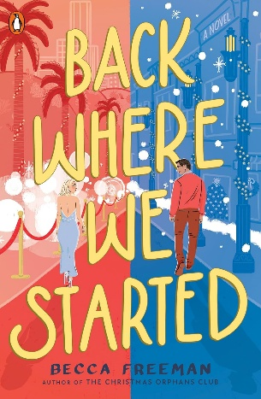
中文书名：《回到最初的地方》
英文书名：BACK WHERE WE STARTED
作 者：Becca Freeman
出 版 社：Penguin
代理公司：WME/ANA/Jessica
页 数：368页
出版时间：2026年10月
代理地区：中国大陆、台湾
审读资料：电子稿
类 型：爱情小说

内容简介：

一位冉冉升起的好莱坞新星，在这部温柔动人的“二次邂逅”爱情小说中，与自己的初恋重新审视那条未曾走过的人生之路。本书出自《圣诞孤儿俱乐部》（The Christmas Orphans Club）作者之手。

凯蒂曾经最疯狂的梦想，如今都已成真。她是一名好莱坞演员，片约不断，事业繁忙，甚至正在为人生中的第一座奥斯卡奖积极造势。当然，她依然要面对辱女媒体的抹黑，以及老套、无聊的角色邀约。但站在今天这个位置回望，她的家乡宾夕法尼亚州达奇岭（Dutch Ridge, Pennsylvania）已经显得遥远，而这正是她甘之如饴的代价。

因为对凯蒂而言，达奇岭永远只意味着一个人：德鲁。小镇的每一条街道都承载着他们共同的青春记忆——彼此的初恋、初吻、初体验，以及那些共同夜话未来的时刻。德鲁是达奇岭唯一一个，从未让凯蒂觉得自己“野心太大、梦想太疯狂”的人，因为他也同样如此。或许正是他们在十六岁时那近乎不寻常的雄心壮志让他们走到了一起；而在随后的岁月里，也正是这份野心，最终将他们推向了分离。

如今，因为对妹妹的一份承诺，凯蒂不得不在圣诞节期间回到达奇岭。而在那里，她再次遇见了德鲁。这个曾与她并肩做梦的少年，似乎走上了一条与他们当年设想截然不同的人生道路。更令她意外的是，他看起来……很幸福。

随着一次次不期而遇不断升温，两人发现自己依旧无法远离彼此。凯蒂也开始动摇：那个充满奖项、光环与掌声的好莱坞人生，是否真的能让她感到满足？

《回到最初的地方》（Back Where We Started）是一部情感真挚的二次邂逅爱情小说，讲述了允许自我改变的勇气、成就所带来的成瘾性诱惑，以及我们如何在纷繁复杂的人生中，为真正重要的事物腾出空间。

作者简介：


贝卡·弗里曼（Becca Freeman）是《圣诞孤儿俱乐部》（The Christmas Orphans Club）的作者。是热门生活方式播客《纸上谈兵》（Bad on Paper）的联合主持人，同时也是虚构音频系列《浪漫喜剧播客》（RomComPods）的联合创作者。《回到最初的地方》（Back Where We Started）是她的第二部小说。她毕业于波士顿学院，现居纽约布鲁克林。欢迎在 Instagram 上关注贝卡，获取更多幕后内容：@beccamfreeman。

感谢您的阅读！
请将反馈信息发至：版权负责人
Email：Rights@nurnberg.com.cn
安德鲁·纳伯格联合国际有限公司北京代表处
北京市海淀区中关村大街甲59号中国人民大学文化大厦1705室, 邮编：100872
电话：010-82504106, 传真：010-82504200
公司网址：http://www.nurnberg.com.cn
书目下载：http://www.nurnberg.com.cn/booklist_zh/list.aspx
书讯浏览：http://www.nurnberg.com.cn/book/book.aspx
视频推荐：http://www.nurnberg.com.cn/video/video.aspx
豆瓣小站：http://site.douban.com/110577/
新浪微博：安德鲁纳伯格公司的微博_微博 (weibo.com)
微信订阅号：ANABJ2002


